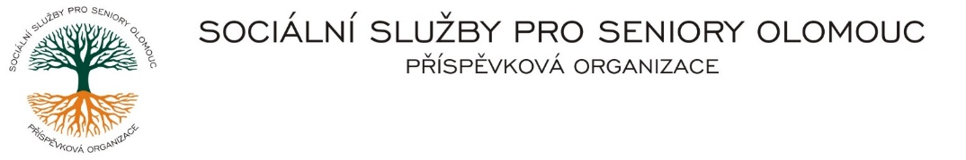
Zikova č. 618/14, Nové Sady, 779 00 Olomouc
IČ 75004259 * tel.: 585757061
E-mail: olomouc@sluzbyproseniory.cz * DS cn5k73h

Zápis v OR v oddílu Pr, vložka 770 u Krajského soudu v Ostravě

Obj. č. : PÚ/230/2025 Miroslav Kopka
Vyřizuje/: Pěcha/585757076 Hnojice 139
E-mail: vedouciPU@sluzbyproseniory.cz
Web.str.: www.sluzbyproseniory.cz 785 01 Hnojice
Bank. sp..: KB Olomouc, , IČ 030499787
č.ú.: 27-4231640257/0100
DIČ: CZ-750 042 59
NEJSME PLÁTCI DPH

Datum: 8.9.2025

Objednávka

- Výměna obkladů a dlažby v mycím centru a na expedici

Bude hrazeno z neinvestičního příspěvku od zřizovatele, ÚZ 11.

Předpokládaná cena 750 000,00 Kč.

Příkazce operace: Správce rozpočtu:

Akceptuji tuto objednávku: telefonicky

